Varhaiskasvatuksen asiakasmaksut
Maksun tulorajan muutoksia 1.3.2023 alkaen.
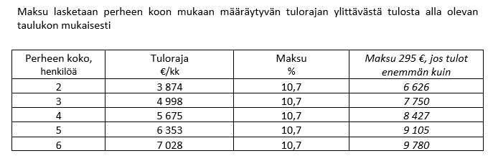
Jos te olette hyväksyneet korkeimman maksuluokan, niin tarkistakaa, jos teidän veronalaiset ansio- ja pääomatulot sekä verosta vapaat tulot jäävät korkeimman maksun tulorajan alle.
Jos näin on, ja haluatte että tarkistetaan, ystävällisesti toimittakaa tuloselvityslomake litteineen varhaiskasvatuksen laskutukseen, viimeistään 12.2.2023.
Tuloselvityslomakkeen voi tulostaa netistä tai noutaa Lovinfosta.
Selvityksen voi lähettää postitse:
Loviisan kaupunki/Varhaiskasvatuksen laskutus
PL 77
07901 Loviisa

tai sähköpostiin:
veronica.eskonen@loviisa.fi
Veronica Eskonen 040 540 9796

tai jättää kaupungin asiakaspalvelutoimistoon:
Lovinfo
Marinakatu 12 A
avoinna ma-pe klo. 9.00-16.00

Lisätietoja:
https://www.loviisa.fi/varhaiskasvatus-ja-koulutus/varhaiskasvatus/varhaiskasvatuksen-asiakasmaksut/

Småbarnspedagogikens klientavgifter
Ändringar i inkomstgränsen fr.om 1.3.2023.
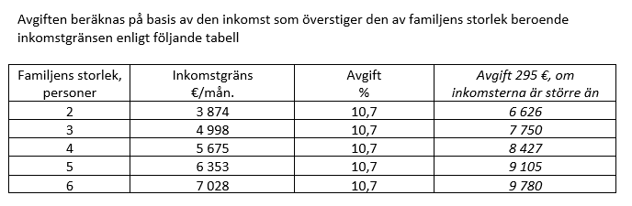

Om ni har godkänt högsta avgiften, så kolla, om era skattepliktiga förvärvs- och kapitalinkomster samt de skattefria inkomsterna för barnet blir under inkomstgränsen för högsta avgiften.
Om saken är denna, och ni vill att vi räknar era inkomster, vänligen skicka blanketten för inkomstutredningen med bilagor, till faktureringen för småbarnspedagogik, senast 12.2.2023.
Blanketten för inkomstutredning kan printas ut via nätet eller avhämtas från Lovinfo.
Utredningen kan skickas per post:
Lovisa stad/Faktureringen för småbarnspedagogik
PB 77
07901 Lovisa

eller till e-posten:
veronica.eskonen@loviisa.fi
Veronica Eskonen 040 540 9796

Du kan även lämna in blanketterna på Lovisa stads kundservicekontor:
Lovinfo
Mariegatan 12 A
öppet må–fre kl. 9–16.

Mera info:
https://www.loviisa.fi/sv/smabarnspedagogik-och-utbildning/dagvard-och-utbildning-smabarnspedagogik/smabarnspedagogikens-kundavgifter/

